Demo Day Final Report

**Machine Learning with TensorFlow Training**

**Professional Academy Digital Talent Scholarship 2022**

|  |  |
| --- | --- |
| **Group Number** | **HC_1** |
| **Dataset** | **Healthcare** |
| **Name - DTS ID** | 1. **Anthonius Adi Nugroho (152236035100-32)** 2. **Alfonsus Haryo Sangaji (152236035101-664)** 3. **Alma Vita Sophia (152236035101-224)** 4. **Alda Raharja (152236035101-478)** 5. **Zia Firnanda (152236035100-942)** |

**Selected Theme**: Healthcare

**Title of the Project**: Disease Classification Using Neural Network

**Pernyataan Masalah:**

Bagaimana menentukan penyakit berdasarkan gejala yang dialami untuk selanjutnya memberikan saran pengobatan.

**Pertanyaan Penelitian:**

1. Bagaimana Menentukan 41 penyakit berdasarkan gejala yang yang dialami dan memberikan saran pengobatan yang diberikan
2. Apakah algoritma yang terbaik untuk membangun sebuah *machine learning* yang dapat menentukan jenis penyakit berdasarkan gejala yang dialami serta memberikan saran pengobatan yang diberikan

**Latar Belakang masalah**

Data merupakan kumpulan catatan atas fakta yang terjadi. Data merupakan bentuk jamak dari bahasa latin yang berarti “sesuatu yang diberikan”. Sumber dari data sendiri bisa dari internal maupun dari eksternal. Dalam penggunaan sehari-hari data berarti suatu pernyataan yang diterima apa adanya oleh sistem pencatatan ataupun oleh database jika berbicara mengenai suatu sistem. Catatan sehari-hari mengenai data ini disebut juga dataset dan kumpulan dataset bisa disebut juga *data science.*

Data merupakan bahan mentah dari sebuah solusi dari teknologi yang bernama AI (*Artificial Intelligence*). Perkembangan teknologi AI sangat pesat khususnya dalam bidang data. Data dipandang mulai berguna dalam membantu menentukan pilihan. Beberapa tahun terakhir perkembangan teknologi mempercepat proses terjadinya inovasi di berbagai lini, termasuk inovasi teknologi di bidang kesehatan. Salah satu platform memiliki banyak peminat perkembangan teknologi kesehatan masa depan adalah kecerdasan buatan atau artificial intelligence (AI). Perkembangan dalam dunia medis ini dapat membantu manusia untuk mendapatkan insight baru yang yang membantu pekerja medis.

Dalam bidang kedokteran, seorang dokter dalam upaya melakukan diagnosa pada pasien berdasarkan hasil anamnesis dan pemeriksaan fisik. Diagnosis yang dilakukan oleh seorang dokter memungkinkan dokter tersebut untuk memetakan daftar gejala medis dan kemudian membandingkannya dengan data lain. Hasilnya adalah penentuan penyakit atau kondisi apa yang diderita oleh pasien. Dari gambaran tersebut, pada dasarnya seorang dokter sudah mempunyai data gejala medis beserta jenis penyakit serta saran pengobatan yang dapat diberikan berdasarkan hasil diagnosis.

Cara dokter mendigagnosis penyakit dengan membandingkan antara gejala dan jenis penyakit dapat digunakan untuk mengembangkan sebuah aplikasi *machine learning*. Di bidang kedokteran, kecerdasan buatan dapat diaplikasikan dalam hal diagnosis, tatalaksana, dan prediksi risiko. Kecerdasan buatan diharapkan dapat melakukan hal-hal berikut:

* Membantu klinisi mendiagnosis suatu penyakit dan mengoptimalkan proses tata laksana
* Mengurangi angka misdiagnosis dan meningkatkan efisiensi diagnostik
* Mengenali hasil pencitraan dan memberi informasi diagnostik pencitraan yang lebih akurat
* Menyediakan hasil analisis prediksi pasien yang lebih akurat menggunakan analisis big data
* Mendukung penelitian obat-obatan dan meningkatkan efisiensi pengembangan obat baru

Pada penelitian ini mencoba melakukan klasifikasi 41 penyakit dari 132 gejala yang yang dialami oleh pasien. Data gejala penyakit memiliki bobot sudah disediakan yang akan menjadi acuan dalam menentukan penyakit yang dialami oleh pasien. Dalam menentukan penyakit yang dialami oleh pasien, dilakukan pelatihan menggunakan data yang sudah ada dengan neural network. Hasil dari pelatihan akan menghasilkan model yang dapat mengklasifikasikan 41 penyakit dengan gejala yang di inputkan.

**Please specifically mention what you’ve done:**

1. **Anthonius Adi Nugroho (152236035100-32)**

* Melakukan cleaning, preprosessing, pembuatan model, evaluasi
* Kontribusi pembuatan proposal, final report, presentasi
* Edit video upload dan membuat grup discord

1. **Alfonsus Haryo Sangaji (152236035101-664)**
   * Melakukan EDA, cleaning, preprocessing, nn model, evaluasi,
   * Melengkapi proposal, final report dan presentasi
   * Deploy ke streamlit
2. **Alma Vita Sophia (152236035101-224)**

* Membuat Github tim
* Melakukan EDA, Preprocessing data
* Membuat relasi dataset
* Melengkapi proposal, final report, presentasi

1. **Alda Raharja (152236035101-478)**

* Download dataset yang disediakan oleh panitia. Pada kesempatan ini, dataset yang akan diolah adalah data *healtcare*.
* Melakukan ekstraksi dataset ke *branchgithub*.
* Membuat file .ipynb untuk melakukan membacaan dataset yang telah di ekstraksi dengan menggunkan bahasa *python,* IDE jupyter notebook.
* Langkah 1, Melakukan import numpy, import pandas, untuk melakukan data cleansing dari dataset yang sudah ada.
* Langkah 2,Setelah melakukan pembacaan file dataset, kemudian melihat dan menganalisa tiap-tiap dataset, apakah ada data yang menyimpang, apakah data field-field yang kosong, apakah ada data yang redundant, dan juga apakah ada data yang terbaca dua kali (double).
* Langkah 3, Melakukan Exploratory Data Analysis (EDA) dengan melihat korelasi antar dataset yang ada dan mereduksi/menghapus data yang dikira tidak diperlukan. Hal ini penting karena data cleansing yang baik akan menghasilkan hasilkan data training yang baik dan dapat di uji coba dengan model yang akan dibuat nantinya.
* Melengkapi proposal dari latar belakang, batasan permasalahan dan jadwal pengerjaan projek.
* Melengkapi file presentasi yang akan dijadikan bahan presentasi projek ini dengan membuat video dari zoom. Link video terlampir
* Melengkapi laporan akhir bersama anggota tim yang lain pada bagian latar belakang, bukti dokumentasi melakukan koordinasi dengan anggota tim yang lain.

1. **Zia Firnanda (152236035100-942)**

* Mengikuti zoom meeting
* Melakukan kontribusi ide

**Screenshot Output Model:**

**Github Repo Link:** [**https://github.com/dts-mlt-healthcare/demo/**](https://github.com/dts-mlt-healthcare/demo/)

**10-Min Video Presentation Link:** [**https://youtu.be/az4JvgYcyIc**](https://youtu.be/az4JvgYcyIc)

**Deploy App**: <https://bit.ly/healthcare01-proadts>

**Project Reference:**

1. <https://www.yarsi.ac.id/2022/04/24/melihat-peran-artificial-intelligence-dalam-dunia-kesehatan/>
2. <https://www.kaggle.com/datasets/itachi9604/disease-symptom-description-dataset>
3. <https://www.alomedika.com/peran-artificial-intelligence-dalam-kedokteran-kardiovaskular>
4. <https://www.harianhaluan.com/teknologi/pr-103357406/9-manfaat-machine-learning-di-bidang-kesehatan>
5. <https://skillslab.fk.uns.ac.id/wp-content/uploads/2018/08/MANUAL-IPPA_2018-smt-1.pdf>
6. *Dataset : Healthcare dari kominfo*
7. *Dataset : Kaggle Dataset.* Sumber link (<https://drive.google.com/file/d/1wOimXO2JUa-LFlhAjCJZV9KsX5KvRbwT/view?usp=sharing>)

Gambar 1 Rancangan Dataset Healthcare

**Documentation:**

Foto/screenshot/bukti lain yang menunjukkan proses pengerjaan project Demo Day:

Gambar 2 Grup Chat Discord Koordinasi

Dalam koordinasi dengan anggota tim ini, kami menggunakan media Discord untuk berkomunikasi dan menentukan jadwal Conference dan pembagian tugas.

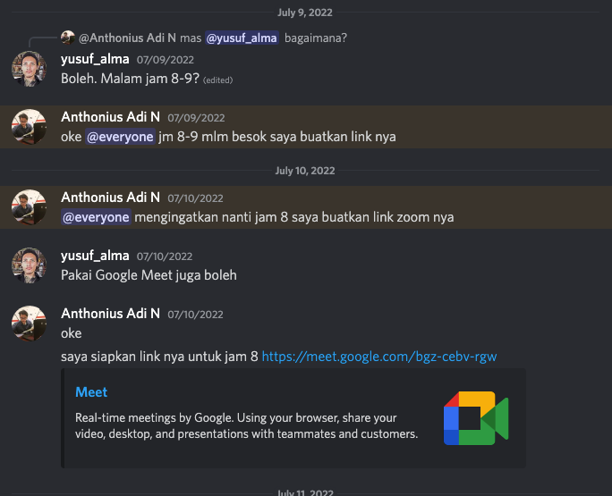

Gambar 3 Dokumentasi Koordinasi Melalui Media Discord

Gambar Melakukan koordinasi via conference google meet untuk menentukan langkah selanjutnya setelah cleansing data (EDA)

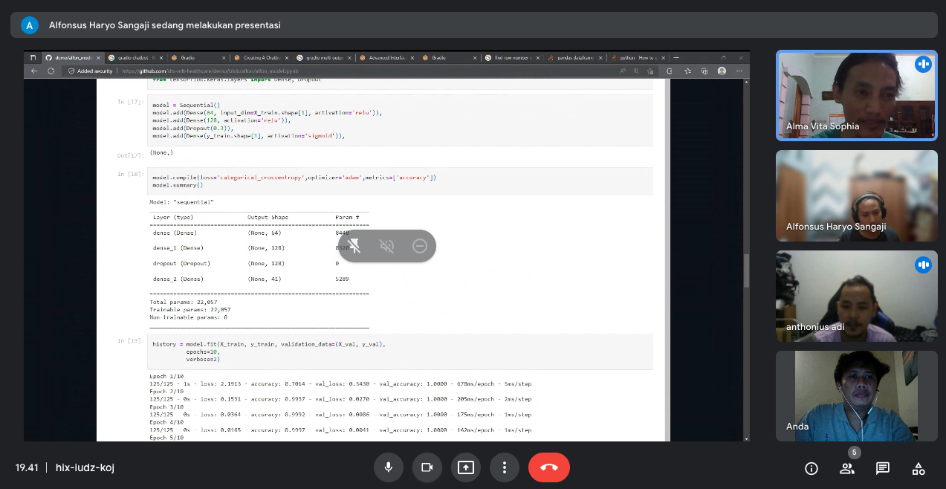

Gambar proses pembuatan video final projek

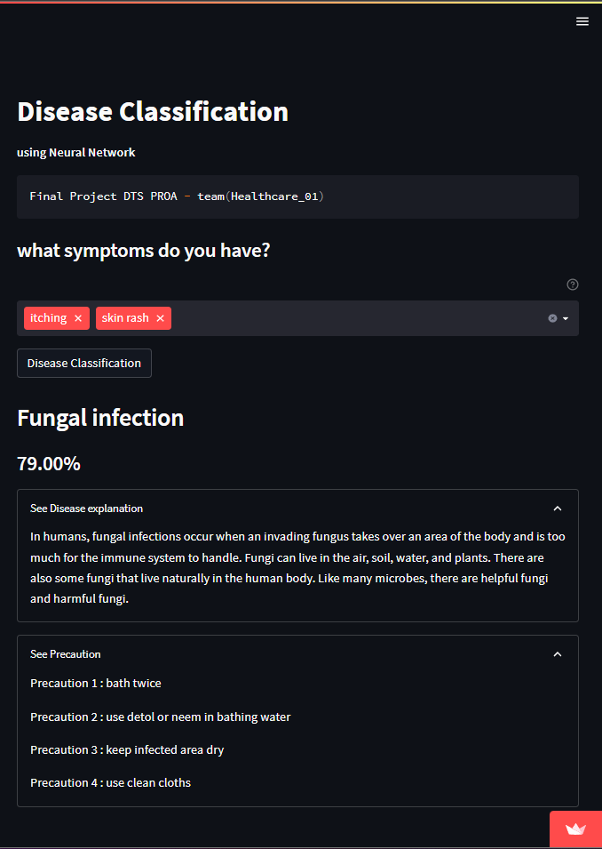

Gambar 6 deploy apps streamlit

<https://bit.ly/healthcare01-proadts>